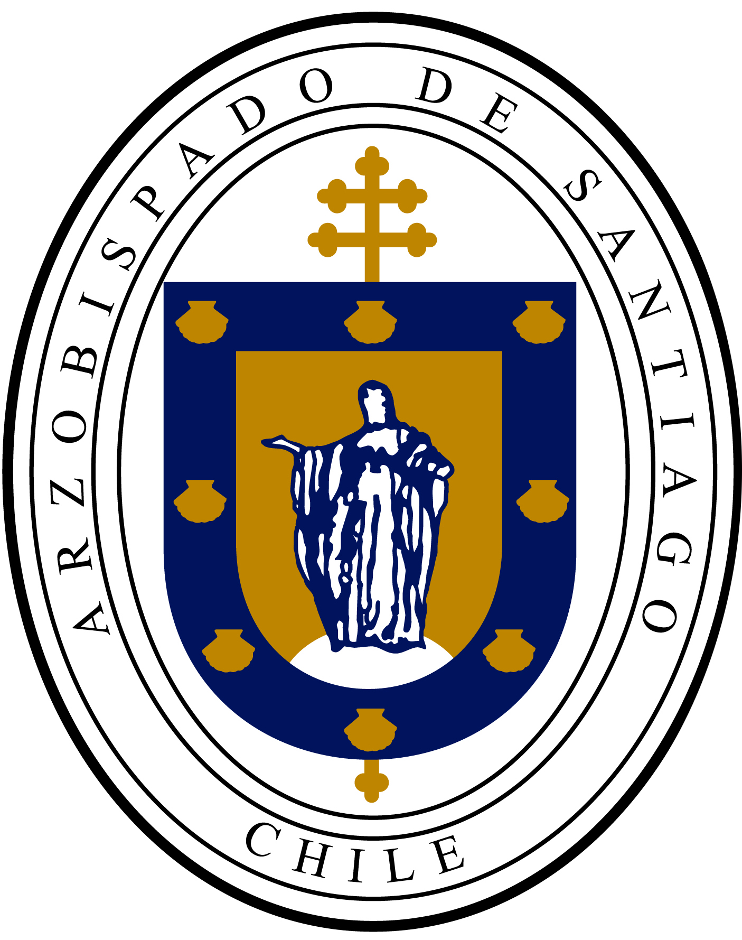

MISA POR CHILE
SANTUARIO NACIONAL DE MAIPU
DOMINGO 21 DE NOVIEMBRE 16,00 HRS

INSTRUCCIONES GENERALES

PARA LOS PEREGRINOS
- Las comunidades y Peregrinos deben estar INSTALADOS a más tardar a las 15,00 hrs. en el Santuario de Maipú
- Los Peregrinos deben llevar agua y sombreros para protegerse del sol

PARA EL ACCESO DE BUSES
- Entrada por la ruta del Sol – Rinconada
Avanzan por Rinconada hasta República para ser estacionado en el perímetro exterior del Santuario o en 3 poniente.
- Entrada por Avda. Pajaritos desde el centro
Son desviados en Chacabuco hasta Emiliano Llona o Las Heras para llegar a Rinconada y estacionar en el perímetro exterior del Santuario o en 3 poniente.
- Entrada por Avda. Pajaritos desde el Poniente
Son desviados por Avda. Portales hasta Huáscar para ser estacionado en el perímetro exterior del Santuario o en 3 poniente.
Observaciones
- En todos los casos los peregrinos descienden donde estaciona su bus.
- Los peregrinos no deben olvidar donde se estaciono su bus.
- En cada Punto de estacionamiento habrá un Equipo de Servicio de la Misa por Chile que está a cargo y dará las instrucciones necesarias
Identificación de buses
- Cada bus debe venir identificado con un rectángulo de cartulina BLANCA, pegado sobre el afiche de la Misa por Chile.
- En el rectángulo se debe indicar con letra clara y grande: Zona, PARROQUIA N° de bus (asignado por la zona)

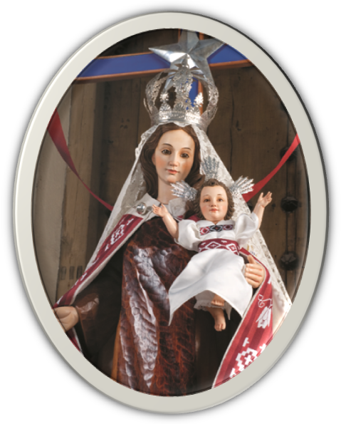

"Te invitamos a la Misa por Chile,
Domingo 21 de noviembre a las 16:00 horas
en el Santuario Nacional de Maipú.
Con todos nuestros obispos
y junto a hermanos del norte y del sur,
celebraremos como Iglesia los 200 años de Chile.
Queremos reunirnos
para dar gracias a Dios por lo que hemos construido,
y por la larga historia de amor y servicio de nuestra Iglesia,
en especial a los más pobres de nuestro país;

para pedir perdón por nuestras deficiencias y errores,
y por las heridas que hemos causado;

para orar por nuestras familias,
por los damnificados por el terremoto de febrero
y por todos los que en nuestra patria necesitamos consuelo.

para pedir que nuestra patria
sea de verdad “Una Mesa para todos”;
y nosotros como Iglesia
renovemos nuestra fe, nuestra esperanza y nuestro servicio
Acompañemos a la imagen de la Virgen del Carmen Misionera
al finalizar su peregrinación por todo Chile.
Digámosle: gracias madre nuestra por visitarnos en el Bicentenario
e impulsarnos a ser discípulos misioneros de tu Hijo.

Todos a Maipú el domingo 21 de noviembre a las 16 hrs.

